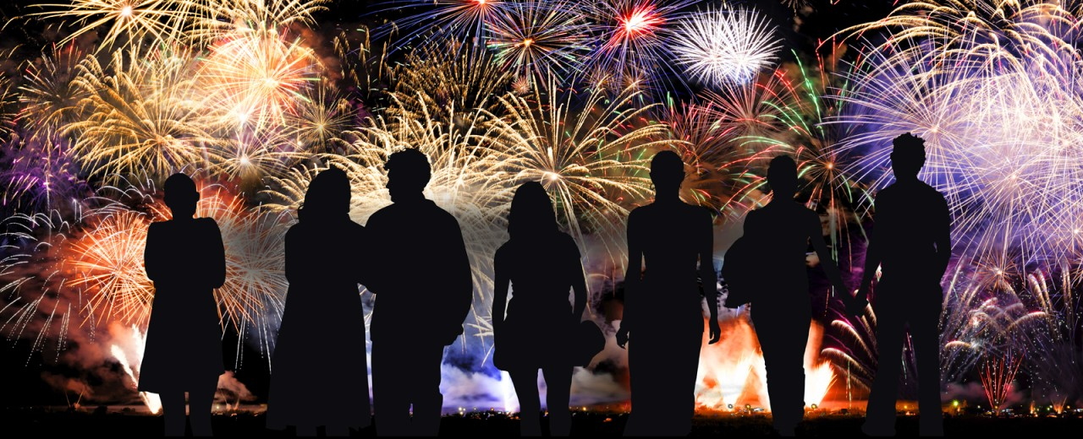

Уважаемые жители и гости Старошайговского муниципального района!

В преддверии празднования Нового года просим уделить особое внимание соблюдению пожарной безопасности при организации праздничных мероприятий с использованием пиротехники. В целях недопущения несчастных случаев просим ознакомиться с правилами торговли, использованием, хранением и инструкцией при работе с пиротехническими изделиями.

ПРАВИЛА ТОРГОВЛИ ПИРОТЕХНИКОЙ
Продажа пиротехники разрешена только в специализированных магазинах. При её хранении обязательно должны соблюдаться требования пожарной безопасности. Продажа пиротехники на рынках, в подземных переходах, в киосках и торговых лотках запрещена. При хранении на открытом воздухе петарда может сработать не слабее снаряда.
Правила торговли пиротехникой гласят, что реализация подобной продукции должна осуществляться в специализированном магазине.
В наличии у продавца обязаны быть: сертификат качества, гигиеническое заключение о безопасности изделия и лицензия на продажу пиротехники.
При покупке следует обратить внимание на срок годности изделий, поскольку использование просроченных фейерверков может стать причиной серьезных травм. На упаковке содержится ещё одна очень важная информация – класс безопасности: всё, что выше второго класса – это уже профессиональная пиротехника, использовать её рядовому гражданину небезопасно.
Внутри упаковки обязательно должна быть инструкция по применению пиротехнического изделия. Инструкция к фейерверку должна быть только на русском языке. Пиротехническая продукция бытового назначения, выпускаемая в обращение, подлежит обязательной сертификации. Магазины пиротехники должны предъявлять сертификаты соответствия на все наименования ассортимента.

Сертификат должен содержать информацию о том, к какому классу опасности относится это пиротехническое изделие. Всего выделяют пять классов опасности. Первые три класса опасности фейерверков можно увидеть в магазинах пиротехники и в нашем магазине. Остальные два класса, 4 и5, относятся к профессиональной пиротехнике. Ее приобретать может только тот, кто обладает удостоверением пиротехника.
1 класс – это те салюты, фейерверки, у которых отсутствуют ударные волны при взрыве и осколки. Значение кинетической энергии не превышает 0,5 Дж. Акустическое излучение данного салюта не более 125 дБА. Радиус опасной зоны у данного класса не превышает пяти метров.
2 класс – это те пиротехнические изделия, которые не имеют ударной волны во время взрыва. Значение кинетической энергии не превышает 5 Дж, а акустическое излучение не больше 140 Дба. Опасная волна достигает расстояния не больше 5 метров.
3 класс – это салюты и иная пиротехника, которые не имеют осколков и ударных волн во время взрыва изделия. Кинетическая энергия не превышает 20 Дж. Акустическое излучение не более 140 дБА. Опасная зона по остальным факторам не превышает показателя в 20 метров.
4 класс – это пиротехнические изделия, у которых нет ударных волн и осколков во время взрыва. Радиус опасной зоны данного пиротехнического изделия не превышает 20 метров.
5 класс – это все те пиротехнические изделия, которые по тем или иным причинам не отнеслись к 1,2,3,4 классам. К данным изделиям пиротехнического характера могут относиться крупнокалиберные батареи, фонтаны, пламя которых превышает 7 метров.
Распространением пиротехнических изделий 4 и 5 классов могут только те магазины, которые имеют лицензию на этот вид деятельности.
Правила продажи пиротехники исключают реализацию изделий лицам, не достигшим 16-летнего возраста.
Напоминаем, что незаконная продажа товаров, свободная реализация которых запрещена или ограничена законодательством, влечет наложение административного штрафа на граждан в размере от одной тысячи пятисот до двух тысяч рублей с конфискацией предметов административного правонарушения или без таковой; на должностных лиц - от трех тысяч до четырех тысяч рублей с конфискацией предметов административного правонарушения или без таковой; на юридических лиц - от тридцати тысяч до сорока тысяч рублей с конфискацией предметов административного правонарушения или без таковой. (Кодекс Российской Федерации об административных правонарушениях" от 30.12.2001 N 195-ФЗ Статья 14.2. Незаконная продажа товаров (иных вещей), свободная реализация которых запрещена или ограничена).

ИСПОЛЬЗОВАНИЕ И ХРАНЕНИЕ ПИРОТЕХНИКИ

Далее разберёмся с правилами применения пиротехнических изделий. Каким должно быть безопасное использование пиротехники: важно помнить о том, что запускать салюты и фейерверки во дворах жилых домов и с балконов - запрещено.
Если горящий снаряд залетит в квартиру, праздники могут окончиться пожаром. Практика показывает, что большинство несчастных случаев происходит из-за пренебрежения техникой безопасности пользователями пиротехники. Как правило, люди просто не читают инструкцию. Согласно инструкции, ракеты, «огненные осы», римские свечи рассчитаны на уличное применение, поскольку высота их распространения составляет как минимум 10 метров. Огненной искры от такого изделия достаточно, чтобы организовать пожар в помещении.
После покупки хранение пиротехнических изделий допускается только в сухом месте, в оригинальной упаковке. Запрещено хранить пиротехнические изделия при повышенной влажности воздуха, а также в помещении с высокой температурой воздуха (более 30°С), вблизи легковоспламеняющихся предметов и веществ, в том числе, вблизи обогревательных приборов. Не следует носить их в кармане одежды и перевозить на автомобиле. Безопасное использование пиротехники запрещает её применение внутри зданий (помещений), на открытых территориях в момент скопления людей; ближе, чем в 50 метрах от высоких деревьев, линий электропередач, при погодных условиях, не позволяющих обеспечить безопасности при её использовании. При проведении массовых мероприятий в помещениях зданий и сооружений, а также на крышах, балконах, лоджиях, выступающих частях фасадов зданий с применением пиротехники бытового назначения и сооружений обязательно согласование с органами государственного пожарного надзора в культурно-просветительских и зрелищных учреждениях.

ИНСТРУКЦИЯ ПИРОТЕХНИКА

Инструкция пиротехника сообщает, что все виды работ по подготовке фейерверка и его производству должны выполняться не менее чем двумя людьми. Площадки для пусковых установок должны быть очищены от отработавших, несработавших пиротехнических изделий и их опасных элементов, оснащены первичными средствами пожаротушения. Следует заранее определить место проведения фейерверка, площадку, на которой он будет производиться. Размер площадки должен соответствовать максимальному размеру опасной зоны, указанной на изделиях, которые будут использоваться при проведении фейерверка. Над площадкой не должно быть деревьев, линий электропередач и прочих воздушных преград. Категорически запрещается запускать пиротехнические изделия при постоянном или порывистом ветре. При поджоге пиротехники нельзя держать изделие в руках, наклоняться над ним. Фитиль следует поджигать с расстояния вытянутой руки. После окончания работы изделия нельзя подходить к нему как минимум 10 мин. Нельзя допускать на пусковую площадку посторонних лиц во время и после стрельбы. Перед поджогом необходимо заранее освободить и расправить огнепроводный шнур. Одно из самых главных правил, как указывает инструкция пиротехника, - никогда не следует разбирать пиротехнические изделия - ни до использования, ни после. Наконец, недопустимо хранение пиротехнических изделий после их использования.

